كتيب المهارات الحِسابيّة

المرحلة الأساسية العُليا

|  |  |
| --- | --- |
| **الصفحة** | **المحتوى** |
| **2** | جدول الضّرب (1-10) |
| **3** | مربّع الضّرب |
| **4** | الأعداد الأُسية - المُربّع الكامل |
| **5** | الأعداد الأُسية - المُكعّب الكامل |
| **6** | أوْلويات العمليّات |
| **7** | الأعداد الأولية والأعداد الغير أولية |
| **8** | العوامل و العوامل الأولية |
| **9+10** | الأعداد الصحيحة - جَمع و طَرح |
| **11** | جِدار الكُسور |
| **12** | الأعداد الصحيحة - ضَرب و قِسمة |

*يمكن طباعة الكتيب بالكامل او طباعة صفحات فردية حسب ملاءمتها للدرس

**جدول الضّرب**

|  |  |  |  |  |
| --- | --- | --- | --- | --- |
| **ضرب العدد 5** | **ضرب العدد 4** | **ضرب العدد 3** | **ضرب العدد 2** | **ضرب العدد 1** |
| **1 × 5 =5**  **2 × 5 =10**  **3 × 5 =15**  **4 × 5 =20**  **5 × 5 =25**  **6 × 5 =30**  **7 × 5 =35**  **8 × 5 =40**  **9 × 5 =45**  **10 × 5 =50** | **1 × 4 =4**  **2 × 4 =8**  **3 × 4 =12**  **4 × 4 =16**  **5 × 4 =20**  **6 × 4 =24**  **7 × 4 =28**  **8 × 4 =32**  **9 × 4 =36**  **10 × 4 =40** | **1 × 3 =3**  **2 × 3 =6**  **3 × 3 =9**  **4 × 3 =12**  **5 × 3 =15**  **6 × 3 =18**  **7 × 3 =21**  **8 × 3 =24**  **9 × 3 =27**  **10 × 3 =30** | **1 × 2 =2**  **2 × 2 =4**  **3 × 2 =6**  **4 × 2 =8**  **5 × 2 =10**  **6 × 2 =12**  **7 × 2 =14**  **8 × 2 =16**  **9 × 2 =18**  **10 × 2 =20** | **1 × 1 =1**  **2 × 1 =2**  **3 × 1 =3**  **4 × 1 =4**  **5 × 1 =5**  **6 × 1 =6**  **7 × 1 =7**  **8 × 1 =8**  **9 × 1 =9**  **10 ×1 =10** |
| **ضرب العدد 10** | **ضرب العدد 9** | **ضرب العدد 8** | **ضرب العدد 7** | **ضرب العدد 6** |
| **1 × 10 = 10**  **2 × 10 = 20**  **3 × 10 = 30**  **4 × 10 = 40**  **5 × 10 = 50**  **6 × 10 = 60**  **7 × 10 = 70**  **8 × 10 = 80**  **9 × 10 = 90**  **10 × 10 = 100** | **1 × 9 = 9**  **2 × 9 = 18**  **3 × 9 = 27**  **4 × 9 = 36**  **5 × 9 = 45**  **6 × 9 = 54**  **7 × 9 = 63**  **8 × 9 = 72**  **9 × 9 = 81**  **10 × 9 = 90** | **1 × 8 = 8**  **2 × 8 = 16**  **3 × 8 = 24**  **4 × 8 = 32**  **5 × 8 = 40**  **6 × 8 = 48**  **7 × 8 = 56**  **8 × 8 = 64**  **9 × 8 = 72**  **10 × 8 = 80** | **1 × 7 = 7**  **2 × 7 = 14**  **3 × 7 = 21**  **4 × 7 = 28**  **5 × 7 = 35**  **6 × 7 = 42**  **7 × 7 = 49**  **8 × 7 = 56**  **9 × 7 = 63**  **10 × 7 = 70** | **1 × 6 = 6**  **2 × 6 = 12**  **3 × 6 = 18**  **4 × 6 = 24**  **5 × 6 = 30**  **6 × 6 = 36**  **7 × 6 = 42**  **8 × 6 = 48**  **9 × 6 = 54**  **10 × 6 = 60** |

مربّع الضّرب

**27**

**27**

|  |  |  |
| --- | --- | --- |
| **مربع العدد** | **العدد** | **العدد** |
| **1** | **1 ×1**  2 | **1** |
| **4** | **2×2** | **2** |
| **9** | **3×3** | **3** |
| **16** | **4×4** | **4** |
| **25** | **5×5** | **5** |
| **36** | **6×6** | **6** |
| **49** | **7×7** | **7** |
| **64** | **8×8** | **8** |
| **81** | **9×9** | **9** |
| **100** | **10×10** | **10** |
| **121** | **11×11** | **11** |
| **144** | **12×12** | **12** |
| **169** | **13×13** | **13** |
| **196** | **14×14** | **14** |
| **225** | **15×15** | **15** |

**الأعداد الأُسية - المُربّع الكامل**

**هو ناتج ضرب عدد بنفسه، نضرب العدد بنفسه لنجد مساحة المربع.**

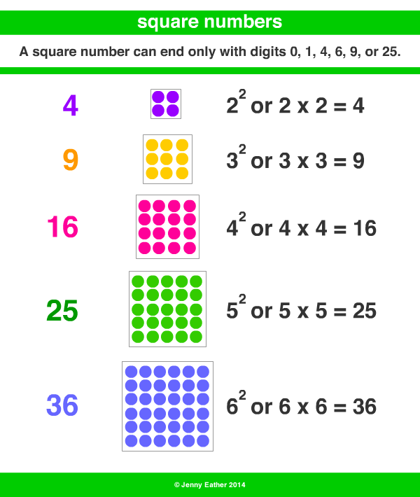

**5 × 5 =25**

**5 = 25**

2

الأعداد الأُسية - المُكعّب الكامل

**هو ضرب العدد بنفسه ثلاث مرات متتالية و يمثل على شكل أس**

|  |  |  |
| --- | --- | --- |
| **مكعب العدد** | **العدد** | **العدد** |
| **1** | **1 ×1×1**  3 | **1** |
| **8** | **2×2×2** | **2** |
| **27** | **3×3×3** | **3** |
| **64** | **4×4×4** | **4** |
| **125** | **5×5×5** | **5** |
| **216** | **6×6×6** | **6** |
| **1000** | **10×10×10** | **10** |

أ

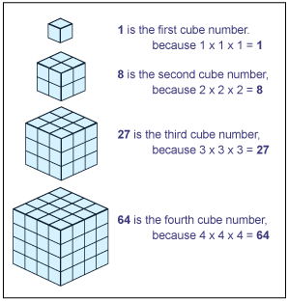

مكعب الشكل أ= **1 ×1×1**

مكعب الشكل ب= **2×2×2**

مكعب الشكل ج= **3×3×3**

ب

ج

أوْلويات العمليّات

* **تعرف باسم “ترتيب العمليات”**
* **يكون ترتيب هذه العمليات كالآتي: “الأقواس، الأس، الضرب والقسمة، الجمع والطرح”.**
* عندما يكون لديك مجموعة من العمليات من نفس الرتبة، نحل المسالة من اليسار إلى اليمين.

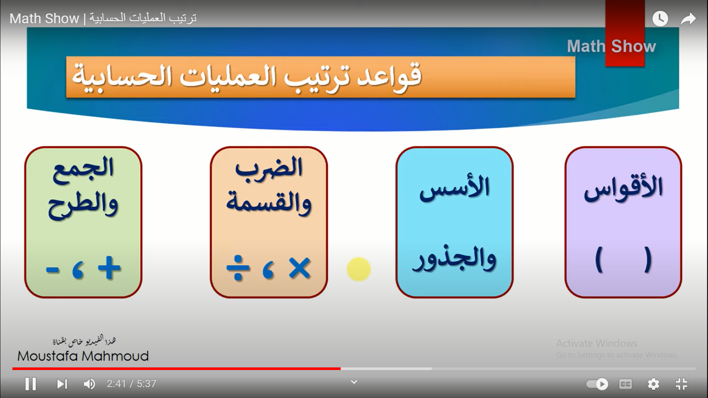

**امثلة: عند الحل بالترتيب يجب تنظيم عملنا كالتالي:**

|  |  |
| --- | --- |
| * **ضرب ثم جمع:**   **6 + 3 × 3 =**  **6 + 9 = 15** | * اقواس ثم اسس ثم ضرب:   2  **(2+3) × 2 =**  2  **5 × 2 =**  **5 × 4 = 20** |
| * **من اليمين الى اليسار إذا كانت العمليات في نفس المرتبة:**   **3 ×4 ÷ 2 + 4=**  **12 ÷ 2 + 4 = 6**  **6 + 4 =10** | |

**الأعداد الأولية والأعداد الغير أولية**

**العدد الأولي**: يُعرف بالعدد الطبيعي حيث نه لا يمكن قسمته إلا على الرقم نفسه، وعلى أيضًا العدد واحد. لذا له عاملان فقط. 3 عدد اولي لان له عاملان فقط.

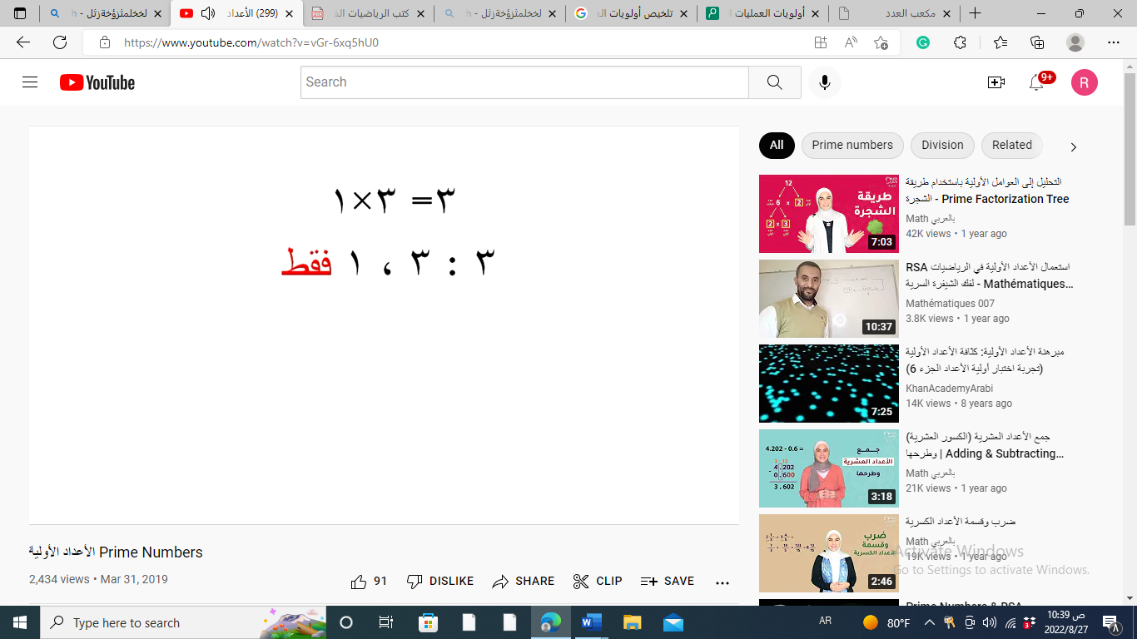

**العدد غير الأولي**: يمكن قسمته على اكثر من عددين اي له عوامل غير نفسه والواحد. 4 عدد غير اولي لان له ثلاث عوامل.

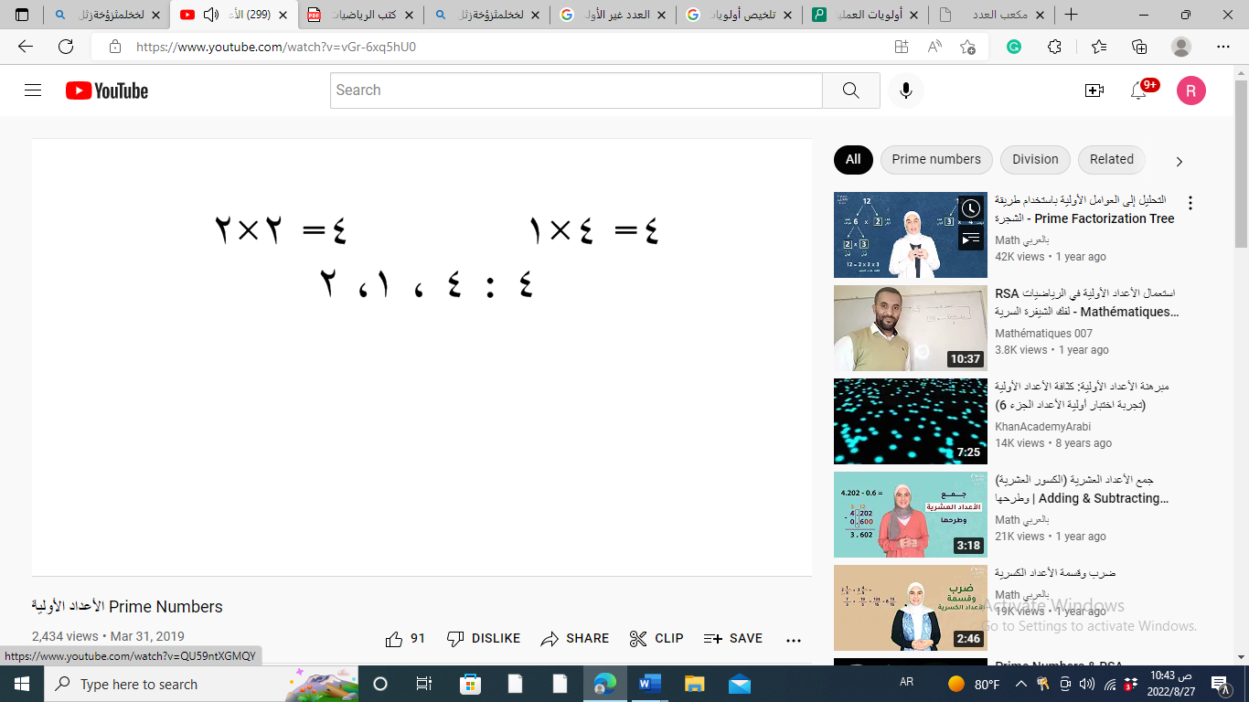



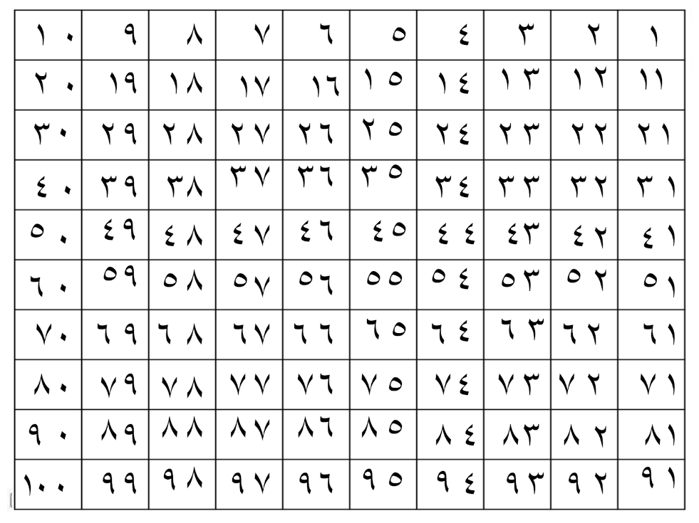



الاعداد الملونة هي اعداد اولية

**لاحظ الرقم 1 غير اولي لان له عامل واحد فقط!**

**العوامل و العوامل الاولية**

يمكننا قسمة العدد على مجموعة من الأعداد الصحيحة الموجبة بدون باقي أو تكرار ويسمى كل منها **عامل** من **عوامل العدد**. لايجاد عوامل العدد يمكننا التفكير بكل الاعداد التي نضربها معا للحصول على العدد.

**مثلا**: عوامل العدد **8 :1،2،4،8** لأن:

1×8=8

2×4=8

**عوامل العدد الاولية:** هي الأعداد الأولية التي يقبل العدد القسمة عليها ، واشهرهم : 2 ، 3 ، 5 ، 7 ، 11 ، 13

عوامل العدد الاولية تستبط بالطريقة الشجرية او الطريقة العمودية.

|  |  |
| --- | --- |
| **الطريقة العمودية**  نقسم العدد في العمود الاول بأعداد اولية (2,3,5,7....الخ) الى ان نصل الى العدد 1. | **الطريقة الشجرية**  هو كتابة عددين حاصل ضربهما هو العدد المطلوب تحليله، والاستمرار بتجزئة كل عدد غير أولي حتى الوصول إلى جميع الأعداد الأولية. |
| **24**   |  |  | | --- | --- | | 3 | 24 | | 2 | 8 | | 2 | 4 | | 2 | 2 | |  | 1 |   **اذا: عوامل 24 الاولية هي:**  **24**: 2 ×2 ×2 × 3 | **24**  4  6  2  2  2  3  **اذا: عوامل 24 الاولية هي:**  **24**: 2 ×2 ×2 × 33 |

**الأعداد الصحيحة (جَمع و طَرح)**

**جمع الأعداد الصحيحة: إذا كانت إشارات الارقام مختلفة، فاطرح العددين و ضع إشارة الرقم الأكبر في الإجابة.**

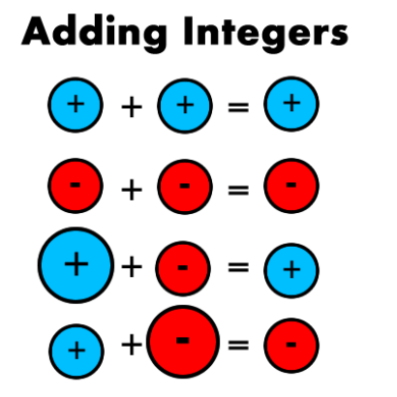

**امثلة:**

**5+2=7**

**-5+-2=-7**

**5+-2=+3**

-5+2=-3

او استخدم خط الاعداد :

عند اضافة عدد موجب ننتقل الى اليمين، عند اضافة عدد سالب ننتقل الى اليسار!

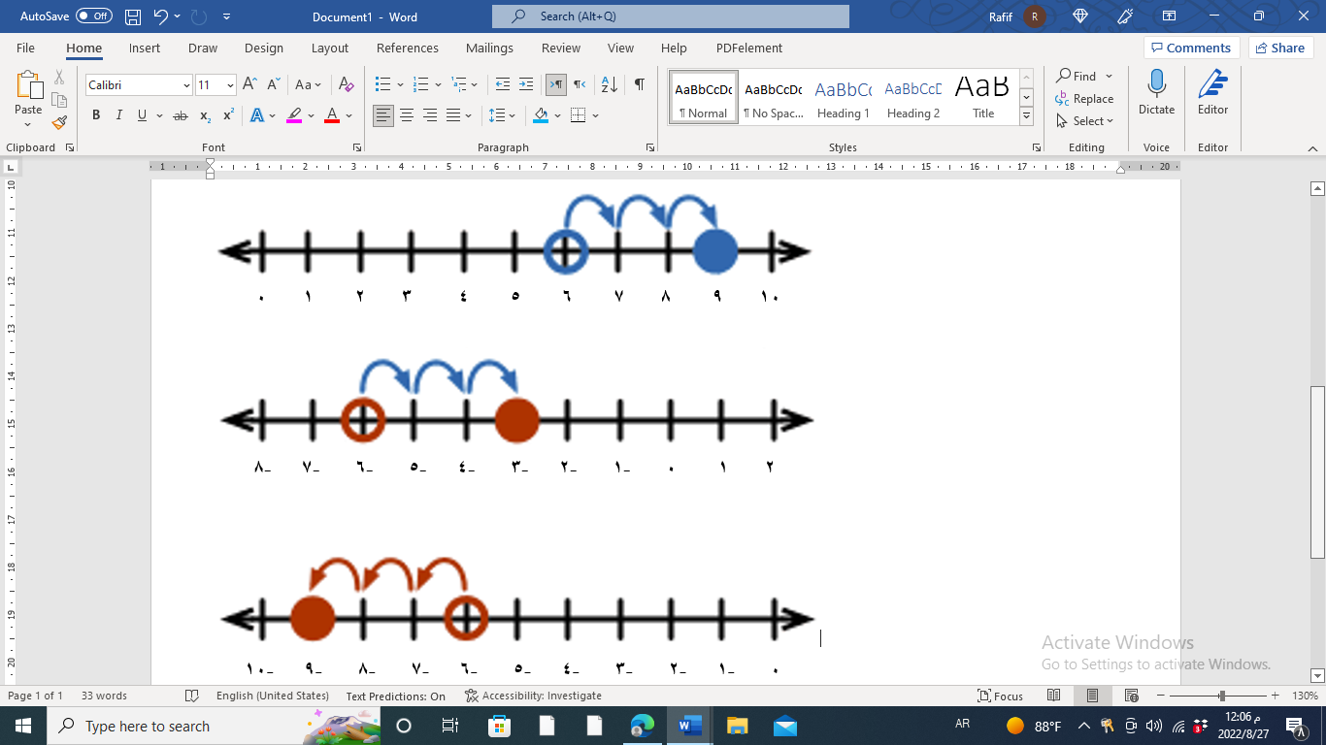

-6+3= -3

-6+ -3 = -9

6+3=9

**طرح الأعداد الصحيحة: قم بتغيير السؤال إلى جمع مما يجعل حله أسهل.**

**تحتاج فقط إلى تغيير إشارة العدد الثاني في السؤال.**

**امثلة:**

**6- - 4 = غير السؤال الى 6+4= 1**

**-4 - -6 = غير السؤال الى -4+6=2**

**-6 - -4 = غير السؤال الى -6 + 4 = -2**

او استخدم خط الاعداد : في الجمع ننتقل الى اليمين، في الطرح ننتقل الى اليسار:

**مثال: -2 – 6 = -8**

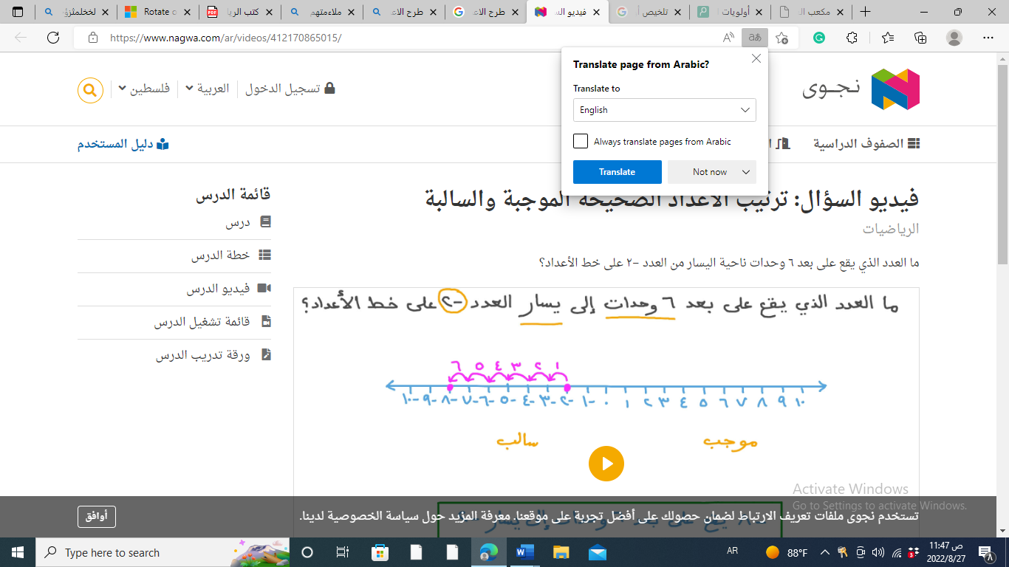

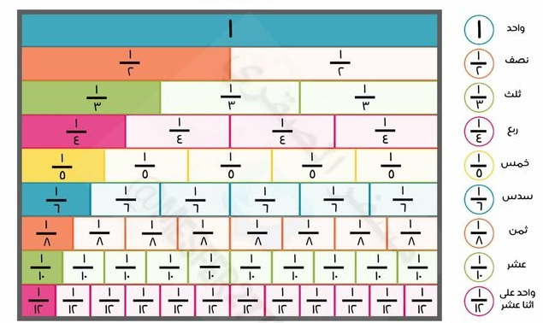

جدار الكُسور

**الأعداد الصحيحة - ضَرب و قِسمة**

امثلة:

|  |  |
| --- | --- |
| **الاشارات** مختلفة  **3 × -7 = -21**  **-4 × 10= -40**  **12 ÷ -2 = -6** | **الاشارات متشابهة**  **-3 × -7 = 21**  **4 × 10= 40**  **-12 ÷ -2 = 6** |